OpenWrt für den AP200
Portierung des freien Betriebsystems OpenWRT auf den TP-Link Access Point AP200.
Beteiligte: @luaxlab
Work-in-Progress
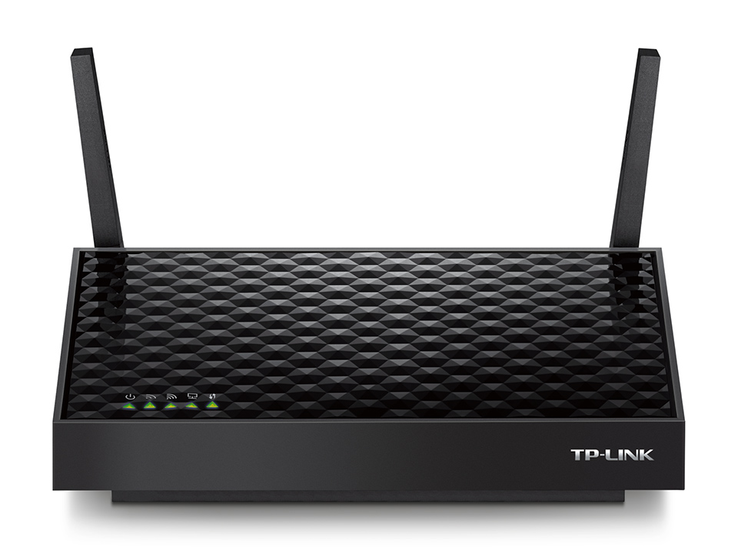
Kennen Sie das auch?
Sie haben um 2017 zur Erweiterung ihres heimischen Drahtlosnetzwerkes sog. Access Points käuflich erworben.
Die Konfiguration ist mühselig auf einer proprietären Oberfläche durchzuführen, welche Stabil wie ein Kartenhaus ist.
Sie wollen in ihrem Netzwerk endlich WPA3-SAE einführen, aber dafür wären teure Investitionen nötig?
Der Hersteller hat seit Markteinführung keine Sicherheitsupdates veröffentlicht? Das muss nicht sein! Mit OpenWrt nutzen Sie einfach ihre bestehende Infrastruktur weiter.
Greifen Sie jetzt zu! (Also… per SSH. Wie es sich gehört.)

Bestandsaufnahme
Leider Gab es für den AP200 bisher noch keine offizielle Portierung von OpenWrt
Der AP200 ist ein kombinierter 802.11a/bgn/ac(Wi-Fi 5) Access Point von TP-LINK.
Auf der Herstellerwebsite gibt es ein Update-Image für Version 1.0.0. Noch bevor man versucht, das Gehäuse zu öffnen, ist es ratsam sich das Update-Image anzusehen:
(Rest folgt)

